Mailloganalyser

Projekt: Loganalyser
Voraussetzung: Lastenheft
Autor: Ezequiel Kovar Bodasiuk
Internet.: www.example.org
letzte Änderung: 14.12.14
Auftraggeber: Strandsalz
Auftragnehmer: SockeEnix

Kurz Beschreibung/Aufgabenstellung
Es soll ein Mailloganalyser programmiert werden, der die Logdateien von mehreren Mail-Servern , nach bestimmten Kriterien untersucht. Die Auslastung der Server und des Mailverkehres können damit untersucht werden.

Inhaltsverzeichnis
Inhaltsverzeichnis 2
1 Zielbestimmungen 3
1.1 Musskriterien 3
1.2 Wunschkriterien 3
1.3 Abgrenzungskriterien 3
1 Produkteinsatz 3
1.1 Anwendungsbereiche 3
1.2 Zielgruppen 3
1.3 Betriebsbedingungen 3
2 Produktumgebung 4
2.1 Software 4
2.2 Hardware 4
2.3 Orgware 4
3 Produktfunktionen 5
3.1 Daten einlesen 5
3.2 Daten auslesen 5
4 Produktfunktionen 6
5 Qualitätszielbestimmungen 6

- Zielbestimmungen
  - Musskriterien

- Abspeichern der relevanten Daten in einer Datenbank der 3. Normalform
- Einfaches Auslesen der Daten:
  - E-Mails in der Woche, Monat, Jahr
  - Fehlerlisten
  - Anzahl der Spam-Mails

  - Wunschkriterien

- Adresse des Senders
- Adresse des Empfängers
- Ausgabe als Website

  - Abgrenzungskriterien

- Das Programm startet sich nicht von allein
- Logdateien werden nicht automatisch erkannt
- Produkteinsatz
  - Anwendungsbereiche

Das Produkt wird zur Auswertung der Logdateien von Mailservern verwendet.
  - Zielgruppen

Zielgruppen sind Unternehmen die Mailserver besitzen.
  - Betriebsbedingungen

Das Programm wird für Linux-Betriebssysteme geschrieben.

- Produktumgebung
  - Software

Das Produkt kann auf jeden Linux-Mailserver verwendet werden.
  - Hardware

Die gebrauchten Ressourcen lassen sich noch nicht vorhersagen, werden aber sehr gering ausfallen.
  - Orgware

Der Administrator muss das Programm ausführen damit die Logdateien ausgewertet werden.

- Produktfunktionen

  - Daten einlesen

/F0010/ Datum: Das Datum, an dem die Logzeile erstellt wurde, wird ausgelesen und abgespeichert.
/F0020/ Uhrzeit: Die Uhrzeit, um die die Logzeile erstellt wurde, wird ausgelesen und abgespeichert.
/F0030/ Server: Der Server, der die Meldung generiert hat, wird ausgelesen und abgespeichert.
/F0040/ Dienst: Der Dienst, der die Meldung generiert hat, wird ausgelesen und abgespeichert.
/F0040/ Meldung erkennen: Der Analyser erkennt, sollte die Meldung im Filter sein, ob es sich um einen Fehler handelt und ob die E-Mail verloren gegangen ist.

3.2 Daten auslesen

/F0050/ Datenverkehr in einem Monat: Der E-Mail Verkehr wird mithilfe von Diagrammen für die einzelnen Server dargestellt werden.
/F0060/ Datenverkehr in einem Jahr: Der E-Mail Verkehr wird mithilfe von Diagrammen für die einzelnen Server dargestellt werden.
/F0070/ Datenverkehr insgesamt: Der E-Mail Verkehr wird mithilfe von Diagrammen für die einzelnen Server dargestellt werden.
/F0080/ E-Mail verfolgen: Die Daten und Meldungen einer einzelnen E-Mail werden ausgegeben.

- Produktfunktionen

Die folgende Darstellung ist nicht das endgültige Datenbankschema, zeigt aber welche Daten gespeichert werden:
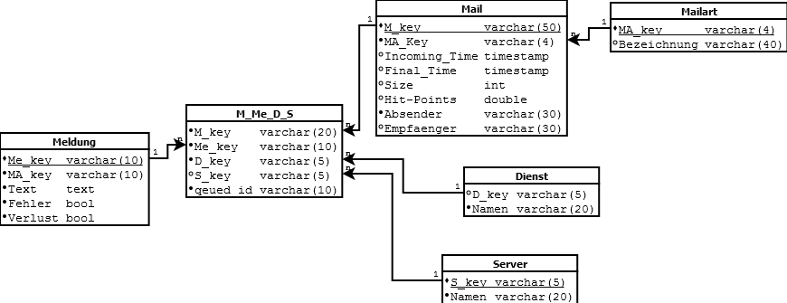

- Qualitätszielbestimmungen
Das einzige Ziel ist, dass das Programm korrekt funktioniert und keine falschen Daten erzeugt. Performanz ist eher sekundär, weil das Programm immer genügend Zeit zum ausführen besitzt.

